**Санкт-Петербургский национальный исследовательский университет**

**информационных технологий, механики и оптики**

**Кафедра информатики и прикладной математики**

Вычислительная математика

Лабораторная работа №5

Разностный метод (метод прогонки)

Выполнил: Гхази Даниэль

Группа P3218

Преподаватель: Исаев Илья Владимирович

г. Санкт-Петербург

2017 г.

**1. Описание метода**

**Решение краевой задачи для линейного ДУ второго порядка вида y'' + p(x)y' + q(x)y = f(x) разностным методом (метод прогонки).** 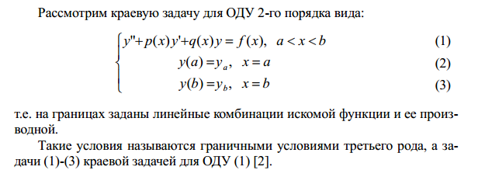

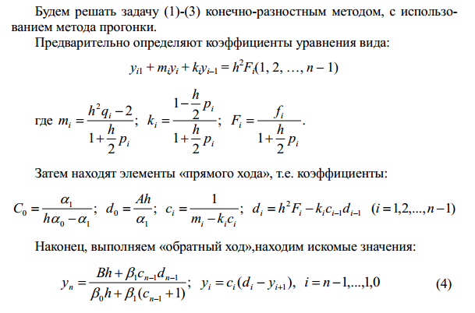

**2. Блок-схема**

C:\Users\Lenovo\Desktop\Unвфцtitled Diagram.png

**3. Реализация метода**

class ComputingMethod

{

double[] c = new double[100];

double[] d = new double[100];

double[] F = new double[100];

double[] k = new double[100];

double[] m = new double[100];

double[] p = new double[100];

double[] q = new double[100];

double[] y = new double[100];

double[] x = new double[100];

public double[,] Progonka(double A, double B, double af0, double af1, double bt0, double bt1, double h, double x0, double xn, int n, double pi, double qi, bool qiMultiply, bool qiDivide, double fi)

{

// Computing coefficients of equasion.

for (int i = 0; i <= n; i++)

{

x[i] = x0 + i * h;

p[i] = pi * x[i];

if (qiMultiply) q[i] = qi * x[i];

else q[i] = qi / x[i];

F[i] = fi;

}

// Computing coefficients, using forward algorithm.

c[0] = af1 / (af0 * h - af1);

d[0] = (A * h) / af1;

for (int i = 1; i < n; i++)

{

m[i] = (2 * h * h * q[i] - 4) / (2 + h * p[i]);

k[i] = (2 - h * p[i]) / (2 + h * p[i]);

F[i] = 2 * F[i] / (2 + h * p[i]);

d[i] = F[i] * h * h - k[i] * c[i - 1] * d[i - 1];

c[i] = 1 / (m[i] - k[i] * c[i - 1]);

}

// Computing yi, using backward algorithm.

y[n] = (B * h + bt1 * c[n - 1] * d[n - 1]) / (bt0 * h + bt1 * (c[n - 1] + 1));

for (int i = n - 1; i >= 0; i--)

y[i] = c[i] * (d[i] - y[i + 1]);

// Preparting result.

double[,] result = new double[n + 1,2];

for (int i = 0; i <= n; i++)

{

result[i, 0] = x[i];

result[i, 1] = y[i];

}

return result;

}

}

**4. Пример работы программы**

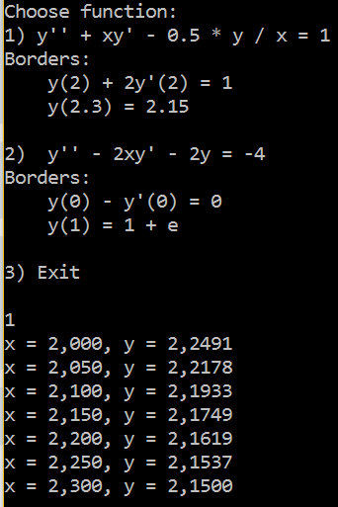

**5. Вывод**

В ходе выполнения лабораторной работы мною был изучен разностный метод, с использованием метода прогонки, для решения линейных дифференциальный уравнений второго порядка. Достоинством этого метода является то, что он позволяет свести задачу решения линейного дифференциального уравнений второго порядка к системе линейных алгебраических уравнений.